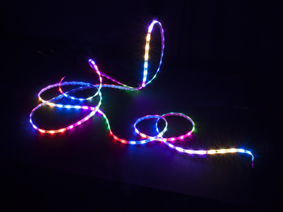
We need to bee nature!!

Benodigdheden:
- Visdraad
- Elastiek
- Katrol
- IJzerdraad
- Motortje
- Soldeerapparaat
- Tin
- Batterij
- Ledstrip
- Raspberry PI als controller voor de lightstrips
- Tang om ijzerdraad te buigen

Het idee:
Het doel van ons idee is om aan de wereld aan te tonen dat bijen heel belangrijk zijn voor de wereld.
Als bijen zouden uitsterven dan gaan wij ook dood. Als je je bedenkt wat bijen allemaal voor de wereld en voor ons doen.
Dat kunnen we echt niet missen.
Ons idee laat ook een van de dingen zien wat de bij doet voor bloemen.
